高职高专园艺专业课程体系改革的探索与实践
郭正兵 王永平
（江苏农林职业技术学院，江苏 句容 212400）
摘要： 本文从面向21世纪高职高专教育中园艺专业教学、创新人才培养体系的发展需求出发，根据我院近几年来园艺专业课程体系的整合及改革的体会，以“工学结合，半工半学”的人才培养模式为基础，通过市场调研，确定课程设置，从而建立以提高学生职业技能训练能力为中心的新课程体系。
关键词：园艺专业；课程体系；改革；工学结合
1 课程体系改革是推进“工学结合，勤工俭学”人才培养模式的关键措施
园艺专业的教学是农业类高职高专教育的重要组成部分，新世纪对园艺专业人才培养的要求越来越高，随着农业现代化进程的加快，园艺产业的功能出现多元化趋势，有机食品、无公害栽培、生态农业、观光园艺、创汇农业及园艺产业设施化、专业化和集约化的形成和发展，对人才培养提出了更高的要求，在这样的形势下，高职高专园艺专业教育面临极大的挑战，为了能使园艺教育适应现代园艺的发展和要求，我们必需坚决执行“工学结合，勤工俭学”的人才培养模式，进行校企合作办学，使学生的学习与园艺生产经营工作过程有机的结合起来，促进专业能力和职业能力培养。而为了能使学生在三年的学习阶段，真正做到工学结合，半工半读，关键措施在于必需对原有的课程体系进行改革，对课程设置、教学方案和教学内容进行调整。
2 园艺专业课程体系改革的思路
根据社会对园艺专业人才的需求，培养的学生应具备思想道德素质、身心素质、文化素质、业务素质和综合素质及基础能力、业务能力和综合能力，为此设定政治修养、艺术修养、公共知识和专业知识等知识种类。以职业能力为目标，职业岗位需求为依据，使理论和实践教学一体化，本着“实用、够用”为原则，使学生懂得获取新知识的路径和手段。
2.1 紧扣专业培养目标，满足行业岗位对知识和能力的需求。
一方面，课程能满足行业多岗位转换甚至岗位工作内涵变化、发展所需的知识和能力，另一方面，课程能使学生具有知识内化、迁移和继续学习的基本能力。
2.2 紧紧围绕“四段式”工学交替人才培养模式展开（图1）。
采取“学习一工作一学习一工作”的方式提高学生社会实践能力，重视实践课程体系，走产学研合作教育之路。课程设置上打破学科体系，按农时季节编排教学内容。在掌握必要理论的基础上，与农时季节和生产实际结合，从专业基础技能训练、专业单项技能训练、学生承包经营，实战演练、各种工种考核、毕业论文写作、顶岗实习七个方面进行实践技能培养。
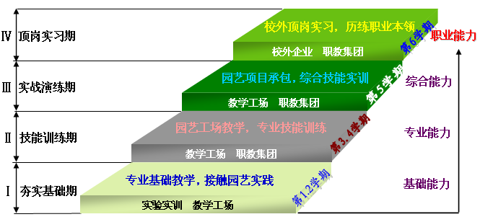
图1 园艺专业“四段式”工学交替人才培养模式
2.3 以课程融合为途径推荐“双证”制度。^{[1]}
要切实保证“双证书”制度嵌入在高等职业教育体系中，学生不仅要完成理论学习，获取学历证书，至少还要取得一门职业技能工种资格证，社会实践活动也要纳入考核范围，使学生具备创造、创新能力。
2.4 以工作过程开发课程体系。
结合园艺专业领域和职业岗位群的任职要求，参照相关职业资格标准，学习并运用以工作流程为导向的先进课程开发理论，构建以工作任务为中心、以项目课程和案例课程为主体的高职课程模式，建成项目教学和现场教学为主体的农科类模块化课程体系，制订专业教学标准，充分体现学院特色。
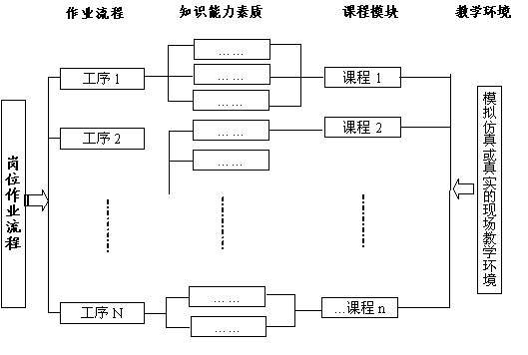
图2 以工作过程为导向开发课程体系示意图
3 课程体系改革的实施过程
3.1 通过市场调研，确立园艺专业人才培养的目标、业务规格及主要岗位群。
3.1.1 培养的目标
我们应培养能适应现代园艺发展的需求，具有创新精神和实践能力，能在生产第一线从事果树、蔬菜、花卉栽培、良种繁育、植物保护的高级技术应用型人才。他们应是技术向生产力转换的直接体现者,具有独特的创新能力,能够在生产第一线进行现场操作,并且能够服务于当地的地方经济。
3.1.2 业务规格
根据大量的社会调研，我们发现很多用人单位要求园艺专业的学生必需具备一定的人文、社会科学和生物学等自然科学基础知识,具备能够进行植物生产操作与技术指导、园艺生产技术应用性试验与开发推广、园艺植物病虫害防治与检疫、园艺产品贮藏、运输、加工与市场营销及园艺生产园区设计、建园和生产管理等相关能力。
此外，还应具备一定的外语、计算机应用能力；一定的调查研究与决策、公关交际及口头、文字表达能力；独立获取知识及信息处理能力：具备农业可持续发展的意识和基本知识，了解本专业发展趋势，掌握本专业新技术的能力；从事相近专业和适应职业岗位变化自主择业及创业、创新能力等。
3.1.3 岗位群
通过调研发现，本专业的学生毕业以后主要面向园艺生产管理、园艺新技术推广、园艺产品的贮存与检测、园艺产品营销四大岗位群，不同岗位对人才的需求具不同的特点（表1）
^{表1 不同工作岗位对人才需求特点[2]}
就业范围 | 工作岗位 | 人才能力
园艺场、园艺基地、种苗公司、  苗圃、高新企业  园艺产品销信企业（批发市场、零售商店、直销店）  农业、特产、园林、环保等卫生企事业单位和商住楼、商品房的物业管理  个体或集体园艺产品生产与营销企业（花店、农庄、果场、茶庄、苗圃） | 企业管理岗位、栽培、养护技术岗位、设施和无土技术岗位、组织培养和苗木繁育岗位  企业岗位管理、产品贮藏、保鲜、运输技术岗位、市场策划岗位、营销主管、直销员  管理岗位、农技推广员、技术员、美化绿化岗位  技术员、业务主管、销售主管、促销员岗位、服务岗位 | 具有园艺作物生产技术及应用能力、创新能力和吃苦耐劳精神  了解园艺产品的销售特点、具有园艺产品市场开发、经营管理技能  具有园艺植物生产维护特点，具有农艺推广技能  掌握生产技术，具有经营管理能力、开拓创新能力和团队协作能力
3.2围绕职业岗位任职要求，开发专业课程体系。
根据江苏省园艺企业要求的岗位能力，确定专业课程体系和核心课程。在此基础上，我们以企业(行业)就业岗位群和岗位应具备的综合能力作为依据,结合“四段式”工学交替的人才培养模式，本着“以人为本”的教育方针，我们改革课程内容，根据本校学生特点及当地农业经济特色，编写特色校本教材，如《应时鲜果栽培技术》、《鲜切花的生产技术》等，通过这些构建了由专业知识和技能训练项目组成的学习包，最终组建成本专业的核心课程。
3.3主要课程设置
课程设置紧紧围绕岗位群，根据人才培养目标和业务规格的要求，我们从基础能力、专业能力、拓展技能三个方面进行设置，在“工学结合，半工半学”人才培养模式的基础上，实施每门课的教学过程，与传统的课程设置相比，我们做了以下一些整改措施：
3.3.1压缩理论教学课时，增加实践教学课时。
在三年的教学过程中，我们使理论教学时数和实践教学时数各占总学时的50%，本着课堂教学与田间实践相并重的原则，使理论和实践紧密联系，真正休现“工学结合，半工半学”的人才培养模式。
3.3.2压缩专业基础课程，增加专业选修课。
如在新的教学计划中我们将原来的《农业气象》和《土壤肥料》两门课合成《植物生长环境》一门课。将原先专业基础课《田间统计》、《微生物》等设置为专业选修课。通过这种方式，能有效地激发学生对本专业的学习兴趣，提高学习的主动性，并且拓展了学生的专业技能。
3.3.3通过项目开发形式设置主要专业课程。
新的课程设置以职业活动为导向，围绕职业能力目标的实现，尽可能取材于职业岗位活动和实际工作流程来改造课程的内容和顺序，如对园艺作物的育种、修剪、肥水管理等以项目的形式进行讲解，从而使《果树栽培技术》、《花卉栽培技术》、《蔬菜栽培技术》这三门骨干课程融于一体。
3.3.4建立实践教学体系，使实践教学形式多样化。
传统的课程设置中，实践教学只有教学实习这种形式，经过改革之后，我们大大丰富了实践课程的教学形式，主要有：综合实践、教学实习、单项技能训练、综合技能训练、承包大棚、实战演练、工种考核、顶岗实习等。且根据四段式人才培养模式，在每个学期分别安排不同形式的实践教学，从而使学生的动手操作能力得到了充足的训练，强化了学生的专业素质。
3.3.5 改革考试方式，淡化课堂考试，突出实践考核
我们改革传统的考试方式，在进行理论考试的基础上，更加注重学生实践能力的考核，理论成绩和实践成绩各占总成绩50%。通过这种改革，更进一步强化了实践教学的重要性，也使学生从一开始就在思想上充分地重视起来，从而很好地完善和巩固实践教学成果。
课程体系改革是园艺专业人才培养的基础，我们要把国内甚至国际的先进的教学经验与我国农业发展对人才素质要求相结合，吸取他们课程体系的先进经验，遵循教学的普遍性和高职高专园艺专业办学的特殊性，拓展课程体系设置的广度和深度，充分满足高级技术性人才培养的要求，从而形成新时期高职高专园艺专业教育中新的课程体系。
参考文献：
[1] 文田心 坚持“三个面向”，深化我国农业高教改革[J] 高等农业教育，2000，（2）：3-6
[2] 孙红绪 园艺专业实践教育体系建立 中国职业技术教育 2003，（6）：17-18

作者简介：郭正兵，男，32，江苏高邮，江苏农林职业技术学院，讲师/农艺师 地址：江苏句容长江路3号，邮编212400 联系方法：13775383600

